**Конспект итогового мероприятия проекта –**

**занятие**

**«Путешествие в зимний лес»**

**для детей младшего дошкольного возраста**

**Цель:** обобщить знания детей о зиме через различные виды детской деятельности.

**Задачи:**

*-образовательные:* закрепить знания детей о характерных особенностях зимней природы, о свойствах снега, жизни диких животных и птиц в зимний период, обобщить [знания](http://50ds.ru/logoped/4851-logopedicheskie-znaniya-po-formirovaniyu-leksiko-grammaticheskikh-sredstv-yazyka.html) о жилище диких животных; расширять представления о зимних забавах и развлечениях, правилах безопасного поведения зимой во время прогулки.

*-развивающие:* развивать познавательную активность, мышление, воображение, коммуникативные навыки; эстетическое восприятие, творческие способности при составлении коллективной композиции.

*-воспитательные:* воспитывать доброе, чуткое отношение к природе, умение сочувствовать, желание помогать другим; воспитывать бережное отношение к своему здоровью.

**Материалы:** проектор, экран, ноутбук, презентация «Зима», сугробы, игрушки – звери: зайчик, белочка, медведь, птички – синичка, воробей, дятел, снегирь, кормушка, корм.

**Ход НОД:**

**Воспитатель:** Ребята, сегодня к нам на занятие пришли гости. Давайте поздороваемся с ними, улыбнемся и подарим хорошее настроение на весь день.

***Дети садятся на стульчики***

**Воспитатель:** Ребята, вы любите ходить в гости?

**Дети:** Да

**Воспитатель:** Тогда я приглашаю вас в лес, в гости к лесным жителям. Но прежде чем, мы отравимся в гости, я знаю, что все дети любят отгадывать загадки. И я вам сейчас хочу загадать загадку:

«Я белым одеялом всю землю укрываю.

Белю поля, дома. Зовут меня…» (Зима)

Молодцы, конечно же, это зима. А у нас за окном, какое время года?

**Воспитатель:** Но совсем нет снега, и как будто не настоящая зима, а давайте споем песенку про зиму и позовем ее в гости.

***Песня «Приходи к нам Зимушка»***

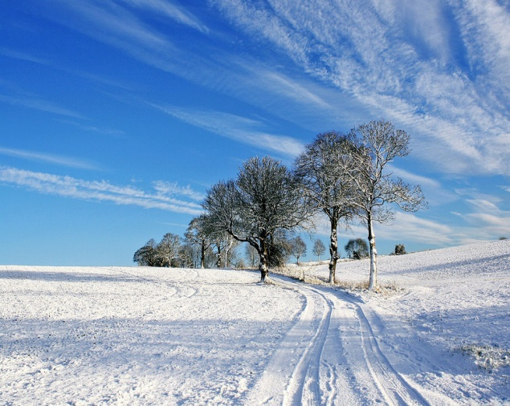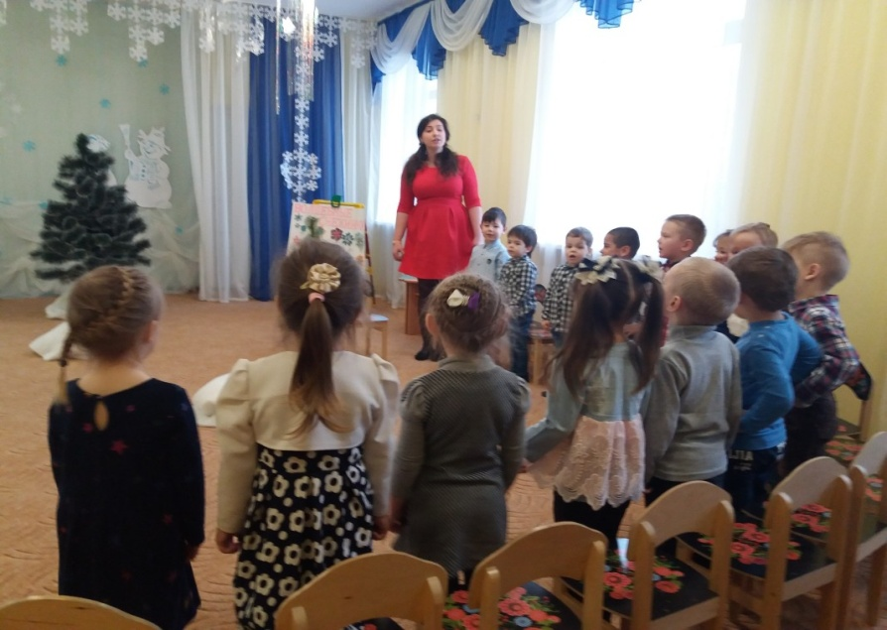

**Воспитатель:** Зима – это одно из красивых времен года! Какая же она, зима?

**Дети:** Холодная, пушистая, колючая, снежная, белая!

**Воспитатель:** Действительно, зима может быть разной, и поэтому ее так любят взрослые и дети.

**Воспитатель:** Кто знает стихотворение о зиме?

**Ребенок:** В ледяной карете мчится зимушка-зима,  
 Ветер крыльями стучится в сонные дома.  
 Расцветают скверы, парки снежной белизной.  
 И мороз возводит арки над тропой лесной.

**Воспитатель:** Почему зима белая?

**Дети:** из-за снега.

***Первый слайд.***

Белый снег пушистый

В воздухе кружится.

И на землю тихо

Падает, ложится.

**Воспитатель:** Какой бывает снег?

**Дети:** белый, холодный, пушистый, искристый, сверкающий, блестящий, серебристый, хрустящий, мягкий.

***Второй слайд***

**Воспитатель:** Куда падает снег? (на деревья, поля, дорогу)

***Третий слайд***

**Воспитатель:** С чем можно сравнить снег, когда он покрывает улицы, дома, деревья. На что он похож? (на полотно, ковер, одеяло, шапку и т.д.).

**Воспитатель:** Ребята, а из чего состоит снег, вы узнаете, если отгадаете загадку: «Белая звездочка с неба упала, мне на ладошку легла – и пропала». (Снежинка). Посмотрите, вы с мамами и папами сделали снежинки. Какие они? (белые, резные, красивые, легкие).Ребята, а что снежинки умеют делать?

**Дети:** Летать, кружиться, падать, таить.

**Воспитатель:** Ребята, как вы думаете, что произойдет со снегом, если его поддержать в ладошке?

**Дети:** Снег растает, получится вода.

**Воспитатель:** Почему снег растает?

**Дети:** Потому что ладошки теплые.

***Четвертый слайд.***

**Воспитатель:** Посмотрите на экран, что это свисает с крыш домов?

**Дети:** Сосульки.

**Воспитатель:** Чем опасны сосульки нам расскажет.

**Ребенок:** Зимой сосульки с крыш свисают,

Под ними лучше не ходить

Упасть сосулька может с крыши

И в человека угодить.

Можно ли облизывать сосульки?

**Дети:** Нет. Они холодные, можно заболеть.

**Воспитатель:** А снег кушать можно? Почему?

**Дети:**Потому что он холодный и грязный, и съев его, тоже можно заболеть.

**Воспитатель:** А когда много снега падает с неба, как это называется?

**Дети:** Снегопад.

**Воспитатель:** Давайте послушаем музыку и ответим, что это звуки?

**Дети:**Это вьюга.

**Воспитатель:** Как еще можно назвать вьюгу?

**Дети:** Метель, пурга.

**Воспитатель:** Как люди одеваются зимой, чтобы не замерзнуть на улице?

**Дети:**Они одевают зимнюю одежду и обувь: сапоги, шубы, шапки, варежки, шарфы.

**Воспитатель:** Правильно, ребята. Сейчас я предлагаю потеплее одеться и отправиться в зимний лес.

***Физминутка «Посмотрите – за окном белые дорожки»***

Посмотрите – за окном белые дорожки (обзорный жест рукой)

Все равно гулять пойдем, топать по дорожкам (шагают на месте)

Наденем на ножки теплые сапожки («надевают» сапоги)

На ручки – рукавички, теплые сестрички (вращают ладошками)

Шубки меховые, шапки пуховые («надевают» шубку, шапку).

**Воспитатель:** Ребята, становитесь все за мной, мы отправляемся в зимний лес, полный сказок и чудес! Перед нами ровная дорога, побежали.

*Дети под музыку бегут змейкой*

**Воспитатель:**Теперь идем по глубокому снегу.

*Дети идут за воспитателем, высоко поднимая ноги.*

**Воспитатель:** А на лыжах, любите кататься? Тогда возьмите в руки палки. Повернитесь друг за другом, поехали на лыжах.

*Дети идут имитируют катание на лыжах.*

**Воспитатель:** На саночках, любите кататься? Становитесь парами, беритесь за руки, садитесь на санки. Поехали!

*Дети идут имитируют катание на санках.*

**Воспитатель:** Молодцы! Вот мы и приехали в зимний лес. Ой, перед нами елочка, а ней сидят птички? Какие? (Синичка, снегирь, воробей). Послушайте, ребята, как поют птицы в зимнем лесу!

***Дети слушают пение птиц (аудиозапись)***

**Воспитатель:** Как они поют? (Грустно) Почему? (Им холодно, нечего кушать).Как мы можем помочь птицам?

**Дети:** Насыпать корм в кормушку.

**Воспитатель:** Правильно. Ребята посмотрите, перед нами сугробы. Давайте подойдем к первому сугробу и посмотрим, что под ним спрятала зима.

***Дети направляются к первому сугробу, поднимают снежное покрывало.***

***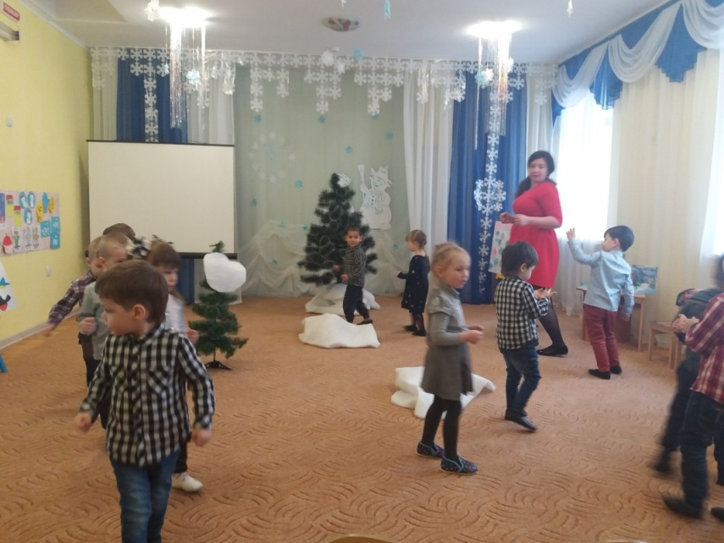*Воспитатель:**Ой, ребята, кто это?

**Дети:**Медведь.

**Воспитатель:** Как вы думаете, почему Зима спрятала медведя в сугроб?

**Дети:** Потому что медведи зимой спят.

**Воспитатель:** Где спит медведь?

**Дети:** В берлоге.

**Воспитатель:**Не будем мишку будить, укроем снежным покрывалом, чтоб ему теплее было, пусть поспит до весны.

*Воспитатель аккуратно укрывает медведя снежным покрывалом.*

**Воспитатель:** Ребята, а что можно делать из снега?

**Дети:** Лепить снеговиков.

***Воспитатель проводит игру «Лепим снеговика»***

Снег руками нагребаем, лепим, лепим ком большой.

И еще раз нагребаем лепим, лепим ком другой.

Лепим ручки, лепим ножки, чтобы бегать по дорожке.

Лепим глазки, лепим бровки и большущую морковку.

**Воспитатель:** Ребята, давайте посмотрим, что ещё Зима для нас спрятала в сугробе? Дети открывают следующий «сугроб».

**Воспитатель:** Ой, кто это?

**Дети:** Зайчонок.

**Воспитатель:** Как вы думаете, почему Зима спрятала зайчонка в сугроб?

**Дети:** Чтобы его лиса не нашла.

**Воспитатель:** Где живет заяц?

**Дети:** Заяц под кустиком спрячется.

**Воспитатель:** Какая у него шерсть?

**Дети:** Белая и пушистая, как снег зимой.

**Воспитатель:** Зайка умеет быстро по снегу скакать.  Мы все сейчас с вами будем зайчиками и поиграем на полянке.

***Игра «Зайки танцевали»***

Дети подходят к «сугробу» на елке.

**Воспитатель:** Кого зима в этом сугробе спрятала?

**Дети:** Белку.

**Воспитатель:** Где живет белка?

**Дети:** В дупле.

**Воспитатель:** Ребята, а как мы узнали, что это белка? Кто мне расскажет?

**Ребенок:** Зверька узнали мы с тобой по двум таким приметам:

Он в шубке серенькой зимой, а в рыжей шубке – летом!

**Воспитатель:** Лес для зверей – это родной дом. А нам пора возвращаться в наш детский сад. Одеваем лыжи! и под музыку едем в детский сад.Вот мы и вернулись!

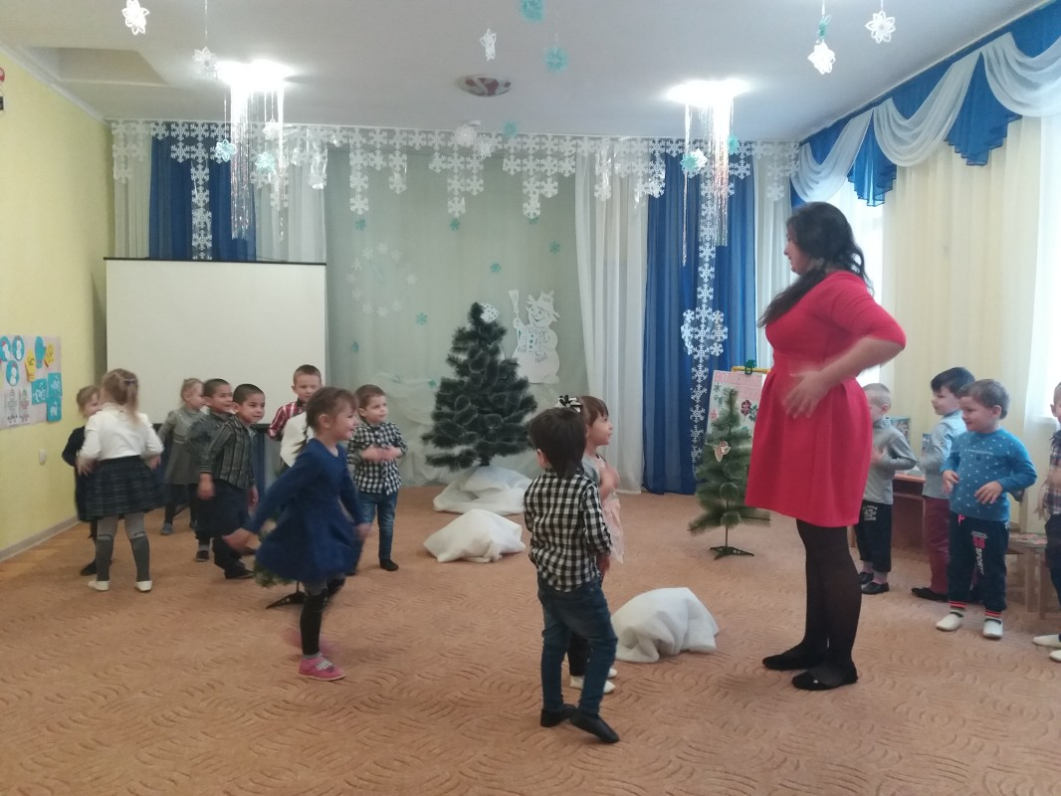**Воспитатель:**Ребята, давайте вспомним, кого мы сегодня встретили в лесу? Вам понравилось наше путешествие? А что больше всего запомнилось? А какое у вас настроение?